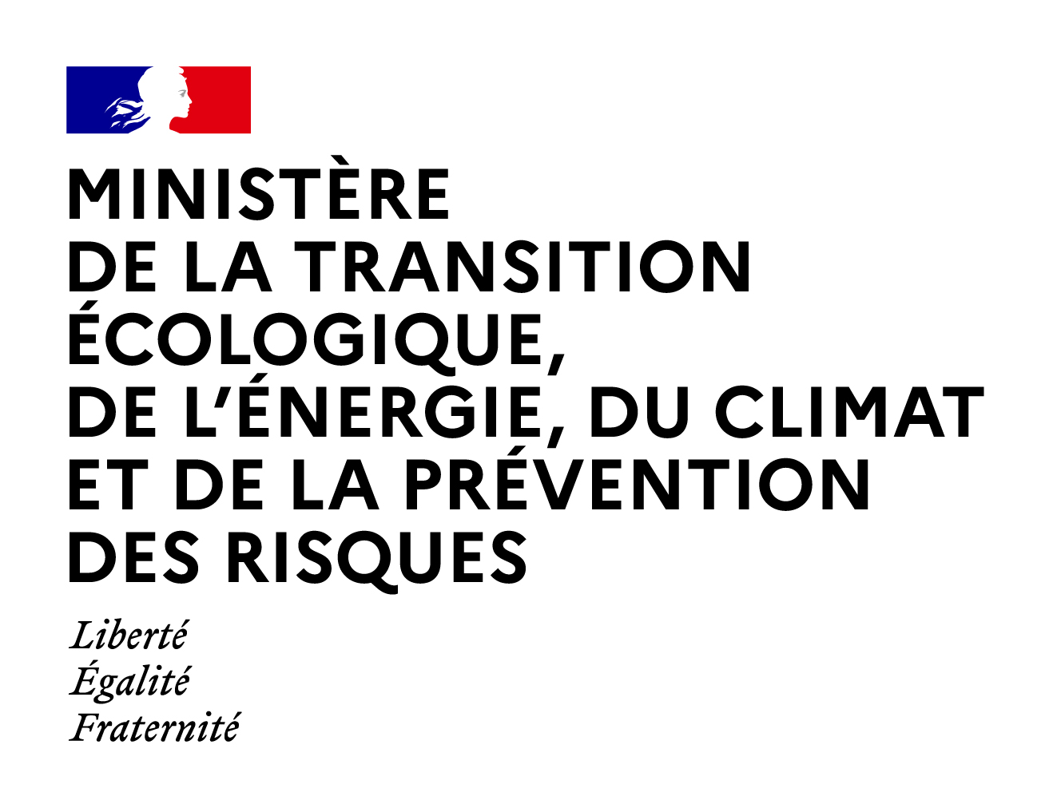

Synthèse des observations du public

Projet d’arrêté ministériel relatif aux meilleures techniques disponibles (MTD) applicables à certaines installations classées du secteur de l’industrie textile relevant du régime de l’autorisation au titre des rubriques 3620 ou 3710 (pour lesquelles la charge polluante principale provient d’une ou plusieurs installations relevant de la rubrique 3620) de la nomenclature des installations classées pour la protection de l’environnement

Une consultation du public a été menée par voie électronique sur le site Internet du ministère chargé de l’environnement, du 13 novembre 2024 au 3 décembre 2024 inclus, sur le projet de texte susmentionné.
Le public pouvait déposer ses commentaires et avis en suivant le lien suivant :
https://www.consultations-publiques.developpement-durable.gouv.fr/projet-d-arrete-ministeriel-relatif-aux-meilleures-a3098.html.
Conformément à l’article L. 123-19-1 du code de l’environnement, une synthèse de ces observations est dressée dans le présent document.
Dans le cadre de cette consultation, aucune observation n’a été émise (hormis 56 spams).

Fait à la Défense, le 06/12/2024

